ZAŁÓŻ PROFIL ZAUFANY (OBYDWOJE RODZICE)

PRZEZ BANK PRZEZ PLATFORME ePUAP

https://epuap.gov.pl
POTWIERDŹ DANE
W URZĘDZIE MIEJSKIM W MIELCU

WEJDŹ NA STRONĘ I ZALOGUJ SIĘ
https://eurzad.um.mielec.pl
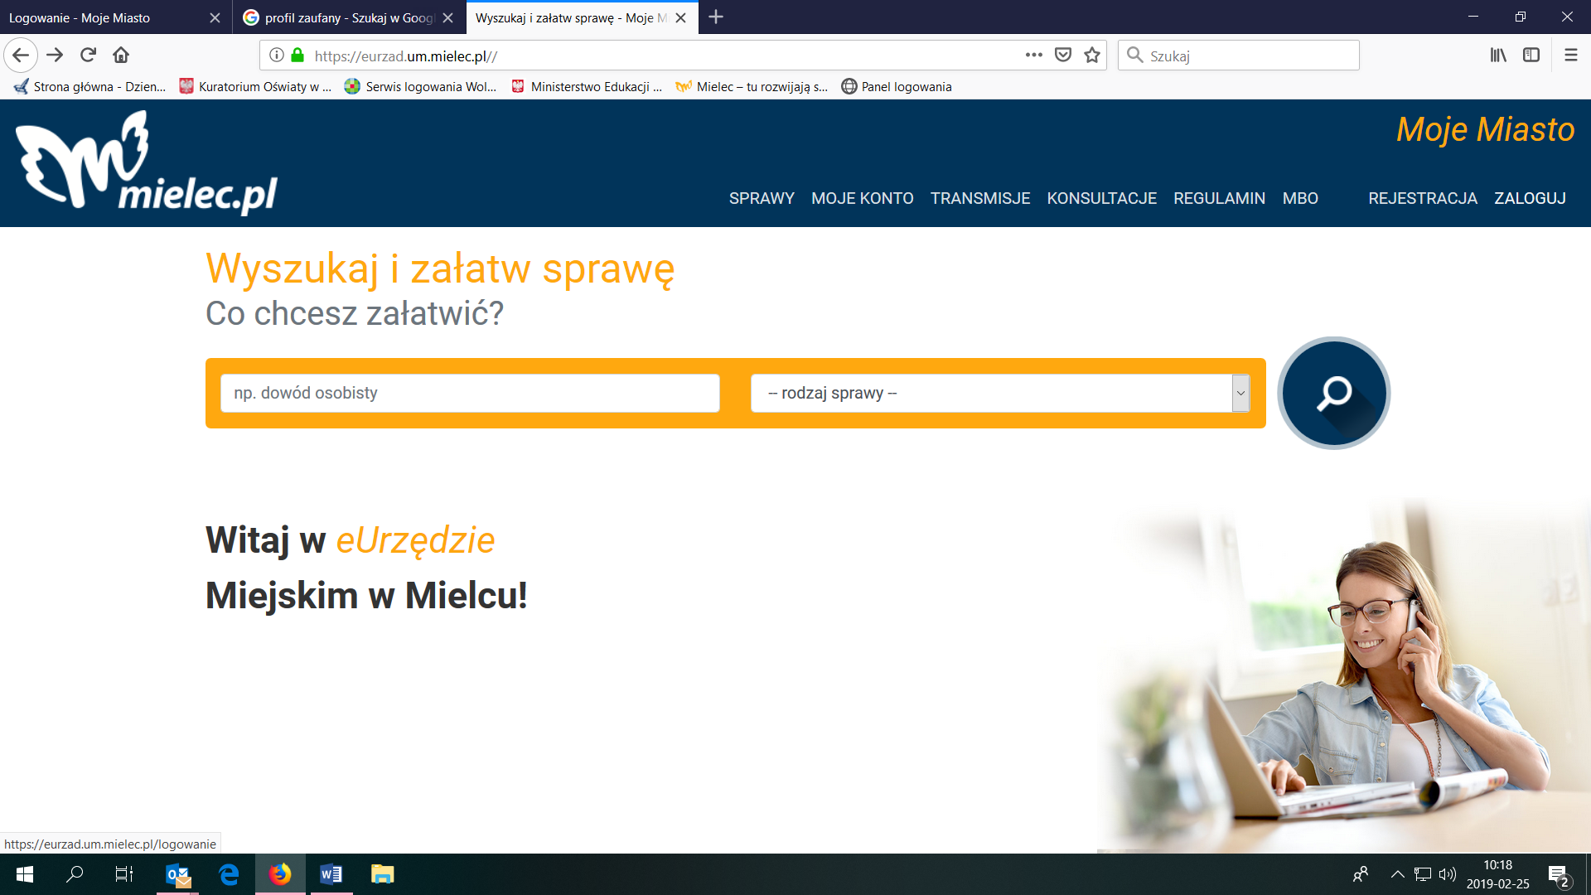

ZALOGUJ SIĘ PROFILEM ZAUFANYM
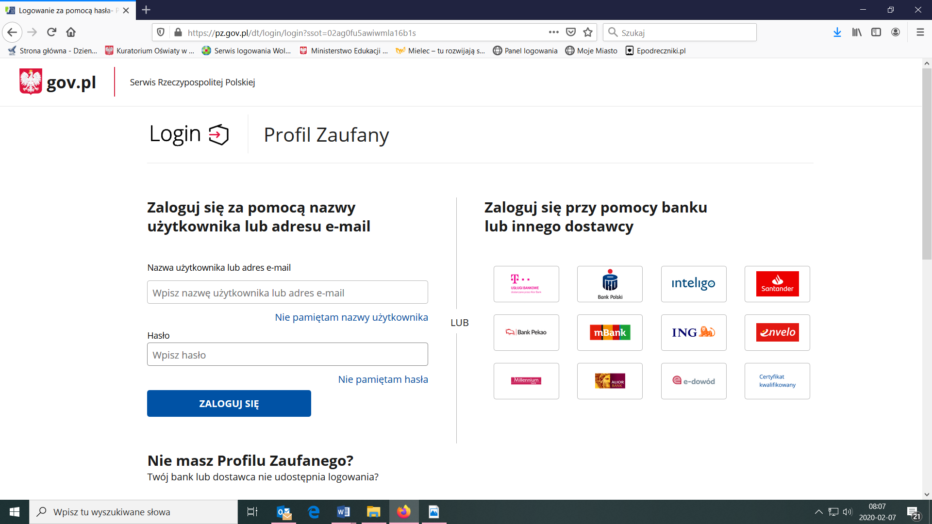

WYBIERZ MOJE KONTO

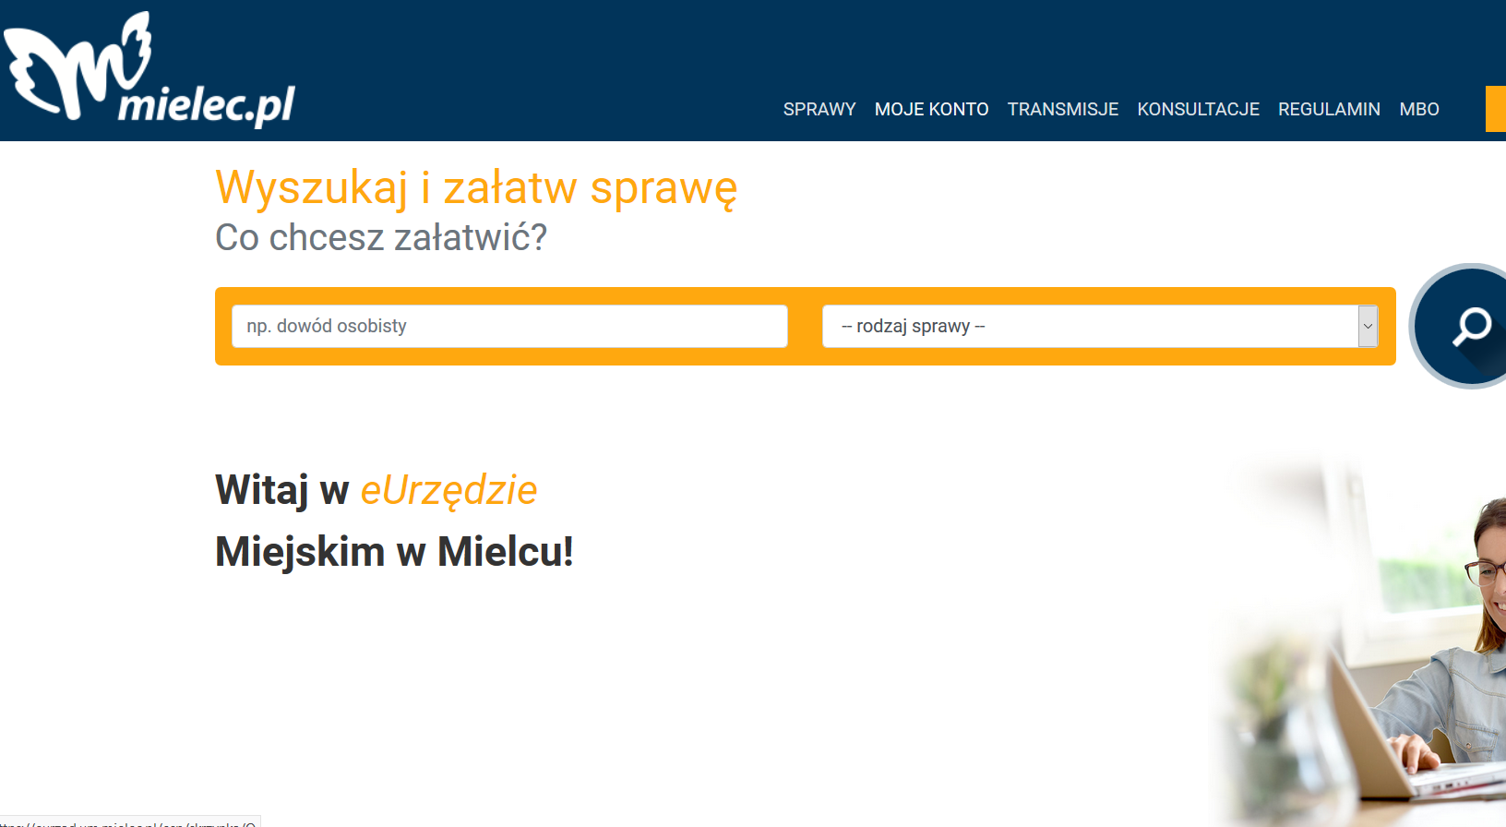

WYBIERZ EDUKACJA
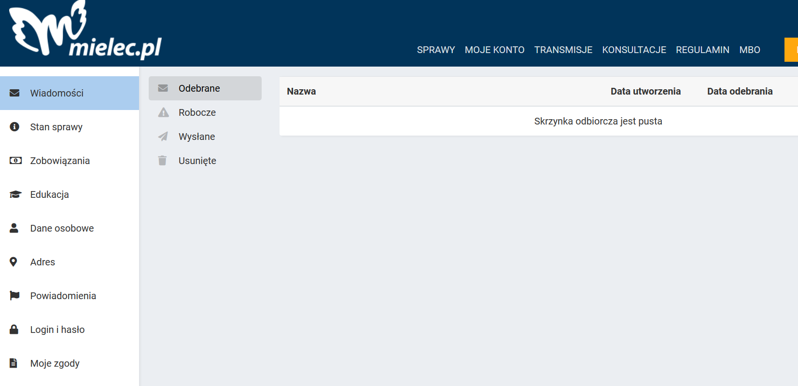

WYBIERZ REJESTRACJĘ DO SZKOŁY PODSTAWOWEJ
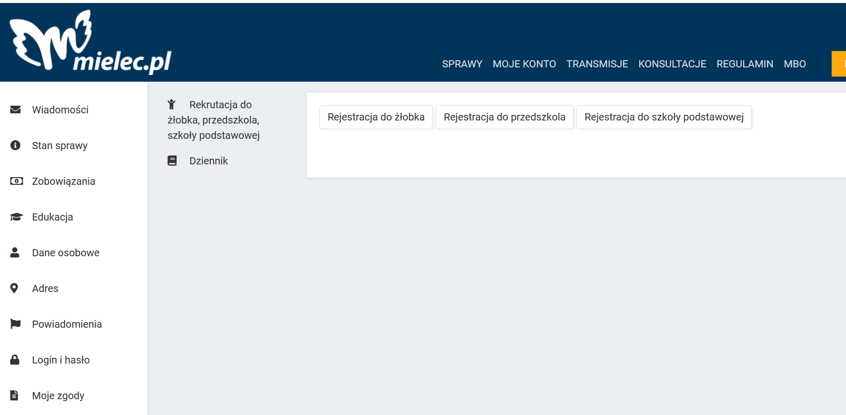

UZUPEŁNIJ DANE ( POTRZEBNY BĘDZIE NR PESEL DZIECKA)

